**ちょっと先生　「　　　　　　　　　　」**

**№**

活　動　内　容

アピール

連　絡　先

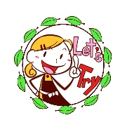

文化･芸術 ： 生活･健康 ： スポーツ･レクリエーション ： 子育て･青少年

国際 ： 福祉 ： 生涯学習 ： 自然環境 ： 情報 ： その他［　　　　 ］

スポーツ・レクリエーションづくり：福祉：まちづくり

ジャンル

緑区市民活動支援センター「みどりーむ」０４５－９３８－０６３１

写　真　等